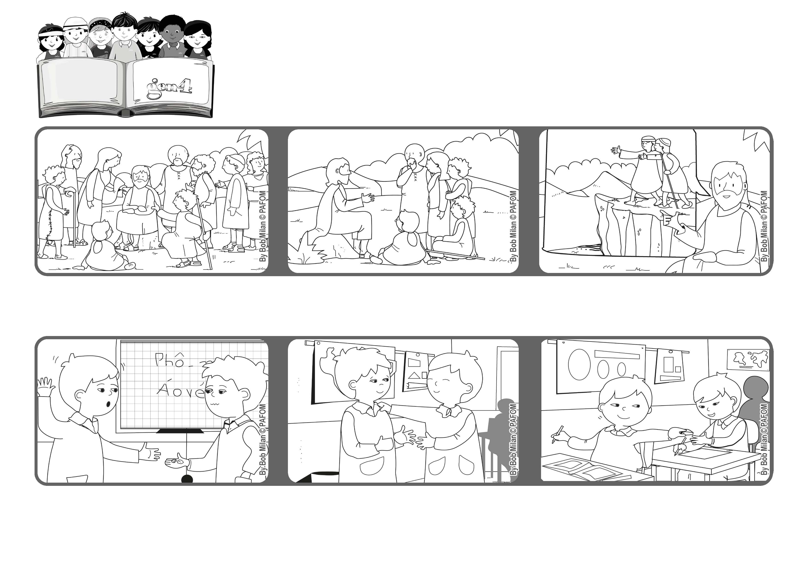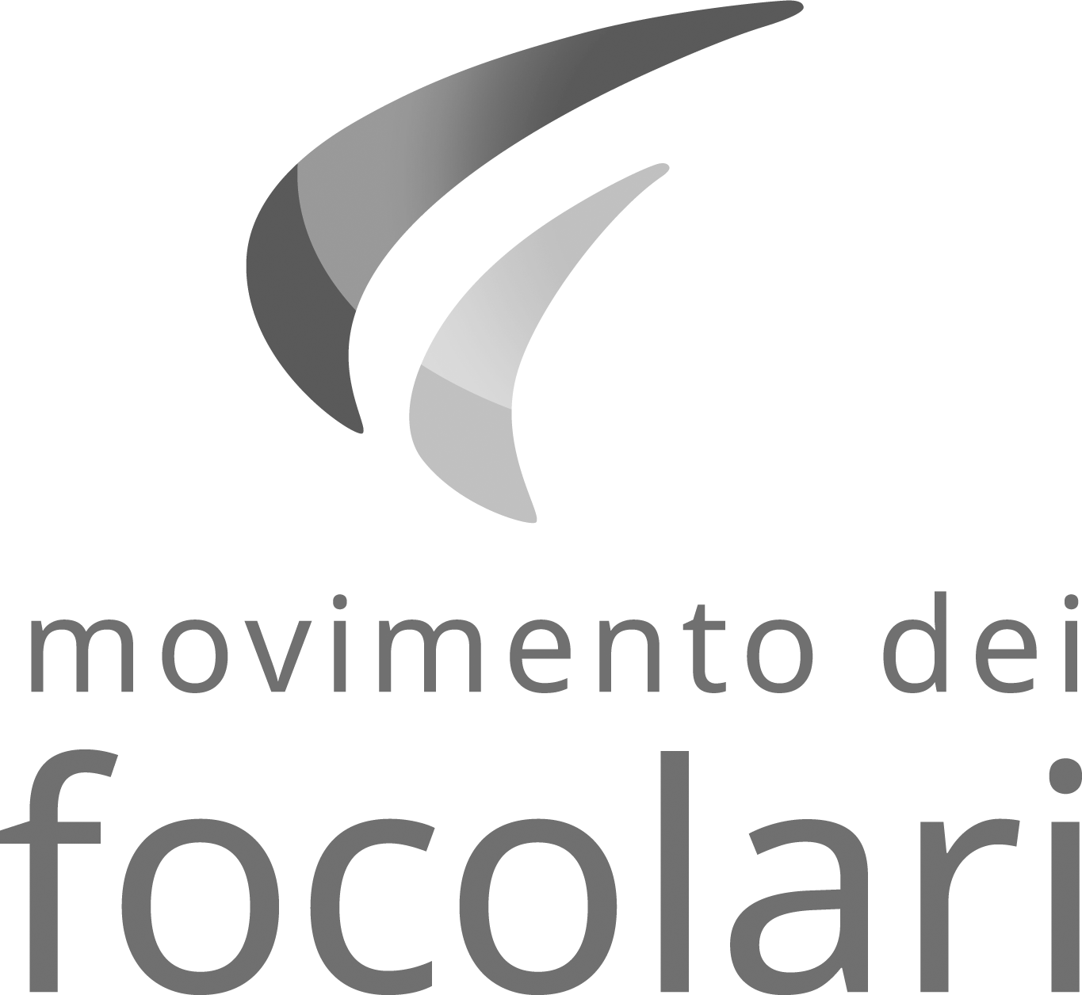
Perdonare
Febbraio 2021
Parola di Vita
“Siate misericordiosi, come è misericordioso il Padre vostro” (Lc 6,36).
Kim chiede scusa, ma Paolo subito è triste, poi decide che lo può perdonare.
Paolo presta la sua gomma a Kim, che gliela restituisce spezzata in due.
Tantissimi accorrono per ascoltare Gesù ed essere guariti.
Lui li aiuta e poi raccomanda loro di perdonare come fa il Padre nostro dei Cieli.
Il giorno dopo Paolo regala un pezzo della gomma ad un bimbo che l’ha persa!
”© PAFOM, Disegni e testo a cura del Centro Gen4”
I Gen4 sono i bambini del Movimento dei Focolari di cui Chiara Lubich è la fondatrice.
Aggiunge che se non faremo così saremo come un cieco che guida un altro cieco, tutti e due cadranno in un buco! (Cf. Lc 6,36-39)

